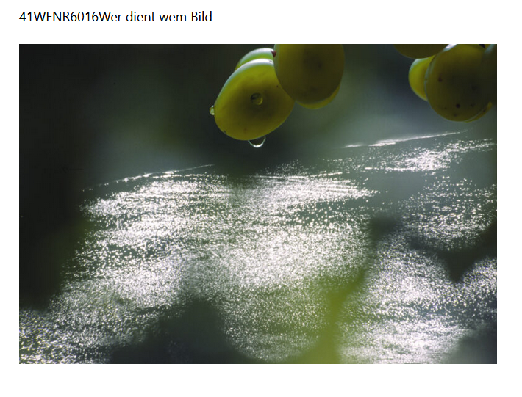
- Weltall-Sonnett

Wann endet unser Weltall?
Wann endet unser Weltall? Und fing es einmal an?
Und wenn dem dann so ist, warum? und wie und wann?
Vielleicht wünsche ich mir, es wär‘ für immer da.
Denn was so fremd erscheint, ist unsrem Alltag nah.

Sehr viele Leute schon, haben so nachgedacht
und gleich ob fromm, ob klug, die Antwort nicht gebracht.
Wir haben den Verdacht, durch uns als Teil der Welt
betrachtet die sich selbst, erklärt das Himmelszelt.

Fragt sich mit uns vielleicht, ob man was ändern kann.
Es gibt so viel zu tun, ich wüßt‘ gern was und wie.
Zum Glück gibt es im Kosmos, dafür viel Energie.

Mit viel Herz, wenig Verstand steh ich in deinem Bann.
Ich wandre auf der Erde, oft ohne Illusion
und wünsch mir ich verstünde die vierte Dimension.

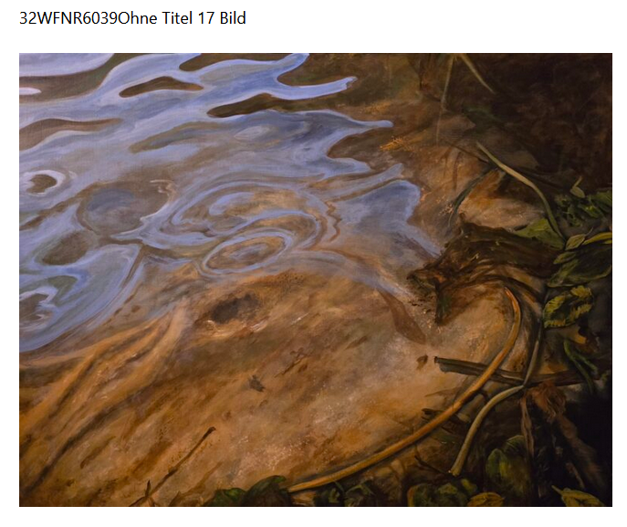

Urknall Limerick
Vom Urknall bis zum Schluss,
wo alles Gescheh’n drin sein muss,
da steht nun mal fest,
dass sich nichts trennen lässt,
und dein ist auch mein Verdruss.

